Муниципальное образование г. Тула
(УО администрации г. Тулы)
муниципальное бюджетное общеобразовательное учреждение
«Центр образования № 19»

300045, г. Тула, ул. Кауля, д.9, кор.4 тел./факс (4872) 37-31-11
e-mail: tula-co19@tularegion.org сайт: http://co19tula

Формы работы с родителями
в дошкольном учреждении
(для статьи)

Цель: вовлечение родителей в единое образовательное пространство «Детский сад - семья»

Выполнила:
воспитатель Голышева Т.Б.

В соответствии с ФЗ «Об образовании в Российской Федерации» одной из основных задач, стоящих перед детским дошкольным учреждением является «взаимодействие с семьей для обеспечения полноценного развития личности ребенка».
«Дети – это счастье, созданное нашим трудом. Занятия, встречи с детьми, конечно, требуют душевных сил, времени, труда. Но, ведь и мы счастливы тогда, когда счастливы наши дети, когда их глаза наполнены радостью». В.А.Сухомлинский
Семья и детский сад два воспитательных феномена, каждый из которых по – своему дает ребенку социальный опыт, но только в сочетании друг с другом они создают оптимальные условия для вхождения маленького человека в большой мир.
В нашем дошкольном учреждении ведется активная работа с родителями.
- Как привлечь родителей к совместной деятельности?
- Как повысить заинтересованность к жизни ДОУ?
В настоящее время общение педагога с родителями строится на принципах доверия, диалога, партнерства, учета интересов родителей и их опыта в воспитании детей. Практика показывает, что эффективной является любая совместная деятельность родителей и педагогов.
Я хочу рассказать о своей работе с родителями детей, с которыми работаю уже четвертый год. Как любой воспитатель, приступающий к работе с новой группой детей, меня волновали вопросы: Как найти путь к сердцу родителей? Как сделать воспитание детей нашим общим делом? Как, о чем вести разговор с родителями, когда они утром спешат на работу и когда уставшие возвращаются с работы? Как сделать, чтобы даже в такие минуты они охотно прислушивались к словам воспитателя, проявляли к ним интерес, чтобы изъявляли желание услышать, чем жил ребенок в детском саду, что нового узнал за день, как проявил себя?
Исходя из своего опыта и опыта своих коллег сделала вывод, что можно достичь успеха, проявляя постоянную доброжелательность, заинтересованность в сотрудничестве с семьей.
С первых дней стремилась узнать, как ребенок живет в семье, что его там окружает, что дает ему семья. В беседе с родителями узнавала: к какому режиму привык ребенок, какие игрушки есть у него и какие из них любимые, как он с ними играет. Воспитатель должен быть всегда с добрыми намереньями.
Родители должны видеть в воспитателе человека, который любит их ребенка, живет заботой о нем. Это вызывает у них откровенность, они доверительно о своих трудностях, просят совета. Педагог – это ведь еще и психолог.
Исходя из цели всего учреждения, я сформулировала свои так:
1.Создание условий для благоприятного климата взаимодействия с родителями.
2.Установление доверительных и партнерских отношений с родителями.
3. Вовлечение семьи в единое образовательное пространство.
Для скоординированной работы детского сада и родителей я поставила перед собой необходимость решить следующие задачи:
1. Активизировать и обогащать воспитательные умения родителей.
2. Работать в тесном контакте с семьями своих воспитанников.
На групповых родительских собраниях разговор о детях идет не с каждым родителем отдельно, здесь вопросы решаются сообща. Но сообщения, беседа педагога должны дойти до каждого родителя, затронуть, заинтересовать его. Поэтому готовиться к собранию нужно очень тщательно.
Как сказать родителям об ошибках, неправильном поведении. Чтобы не вызвать негативной реакции, чтобы они поняли: воспитатель делает это в интересах ребенка? Разговор с позиции интересов ребенка, как правило, вызывает у родителей нужную реакцию, беседа проходит в доброжелательном, деловом тоне.
В конце старшей группы состоялось родительское собрание в интерактивной форме на тему «Умные игры для умных детей» с участием педагога-психолога Еловской Елены Хрисанфовны.
Цель мероприятия: способствовать активному вовлечению родителей (законных представителей) в совместную деятельность с детьми в условиях детского сада; создать атмосферу тесного сотрудничества и содружества, положительный психологический настрой.
Задачи мероприятия:
- формировать интерес взрослых к миру ребенка, стремление помогать ему в индивидуально-личностном развитии;
- повышение уровня доверия между всеми участниками образовательного процесса;
- стимулирование интереса к психологическим знаниям и работе педагога-психолога у детей, воспитателей, родителей (законных представителей);
- развитие навыков свободного общения.
Выступление педагога-психолога было посвящено тому, что семья и дошкольное учреждение - два важных социальных института социализации ребенка. Без родительского участия процесс воспитания невозможен, или, по крайней мере, неполноценен, основная роль все же принадлежит влиянию родителей (законных представителей). То, что дошкольник переживает в детстве во время отношений с родителями остается с ним на всю жизнь.
К совместному просмотру был представлен фильм «Я настоящий» о проблемах общения дошкольника в кругу семьи. Проведено активное обсуждение фильма.
Были обсуждены также особенности возраста старшего дошкольника, вопрос о подготовке к школьному обучению, о развитии интеллектуальных качеств, познавательных процессов: памяти, внимания, восприятия, воображения.

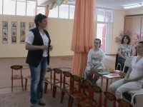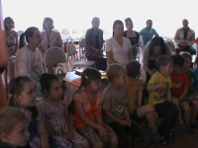

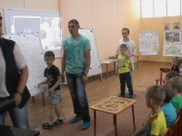

Родители стали активными участниками всех дел в группе, непременными помощниками, научились взаимодействовать друг с другом в роли игровых партнеров.
Первая совместная работа была подготовка группы к новому году.

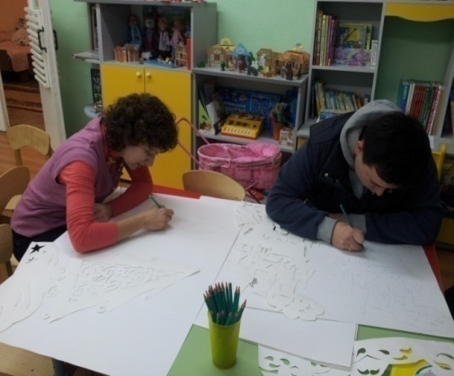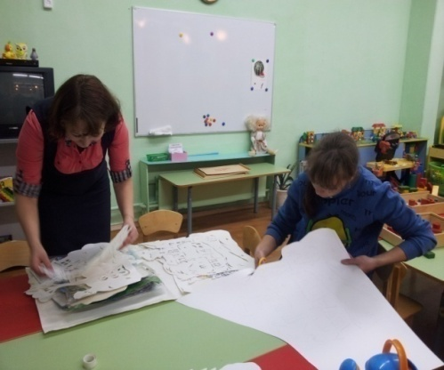
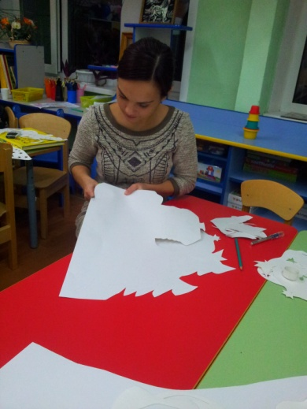
Ежегодно родители были активными участниками зимних выставок. Создавая, свой шедевр они проявляли свое творчество, фантазию. Эта работа соединяла, сближала родителей и детей. Все творения поистине необыкновенны и неповторимы.

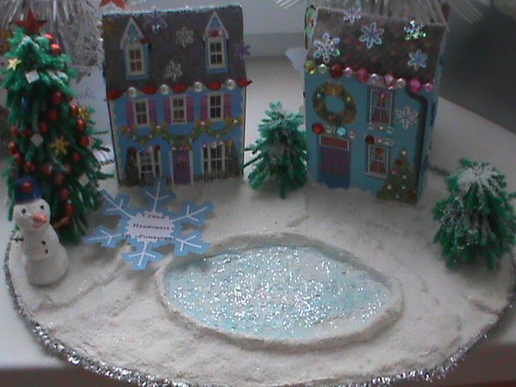

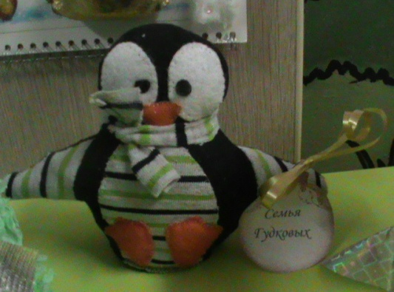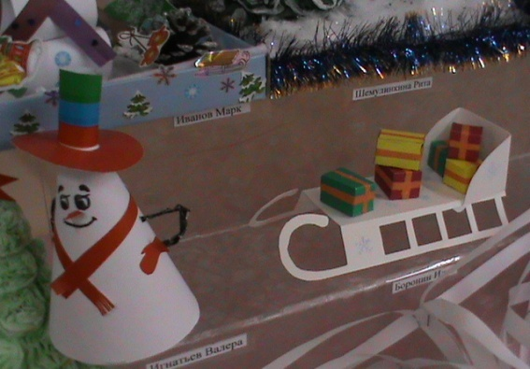
Другая форма работы с родителями - это открытые тематические занятия. Одним из таких примеров является «Праздник птиц». Дети читали стихи, исполняли песни и танцы, показали сценку про птиц, выполнили в техники оригами птицу и делили слова на слоги. Родители изготовили к мероприятию скворечники и кормушки.
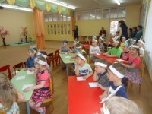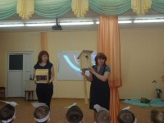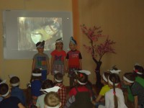
Приятным сюрпризом для детей были испеченные нашими замечательными поварами вкусные, сладкие и ароматные «птички»!
Еще одна из традиций нашего детского сада – это спортивные праздники. Например, «Наша спортивная семья» команда «Верные друзья». Все спортивные праздники проходят под руководством тренера нашего детского сада Морозовой Т.В.
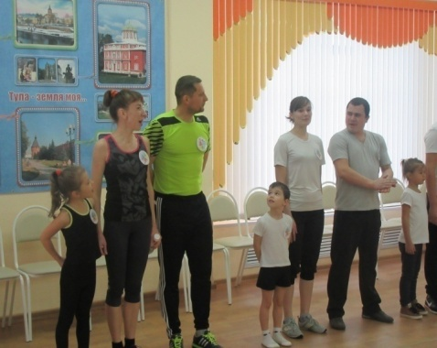
Использование разнообразных форм работы с семьями воспитанников детского сада даёт положительные результаты. Родители понимают, что это необходимо в первую очередь для развития их собственного ребенка и повышает их родительский авторитет в глазах их детей.
Совместная работа сблизила меня и родителей, родителей и детей, подружила семьи. Атмосфера доброжелательности стала характерной и для других общих дел в группе. У многих родителей открылись скрытые таланты, о которых они не подозревали Было много восторгов и удивлений.
Родители с большим удовольствием приходят на праздники, которые готовят для них дети с музыкальным руководителем Сучковой А.В. Они не просто пассивные зрители, а активные участники этих мероприятий.
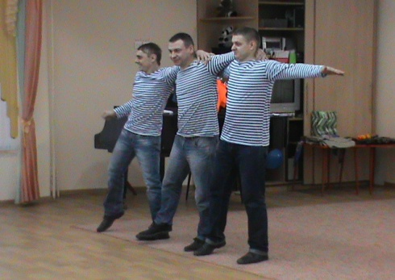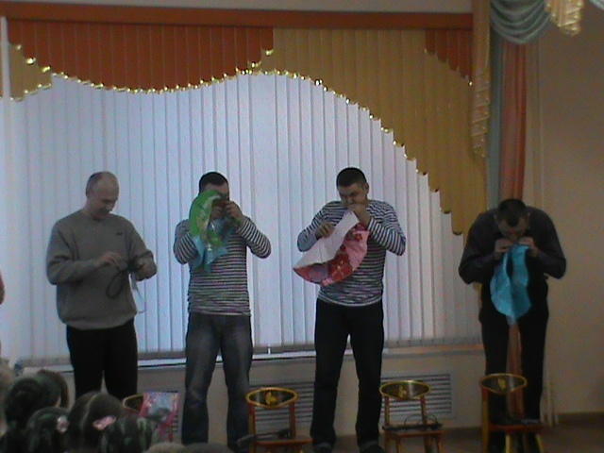
Предложили родителям поделиться имеющимся положительным опытом воспитания детей в семье. Были предоставлены презентации о семейном воспитании детей.

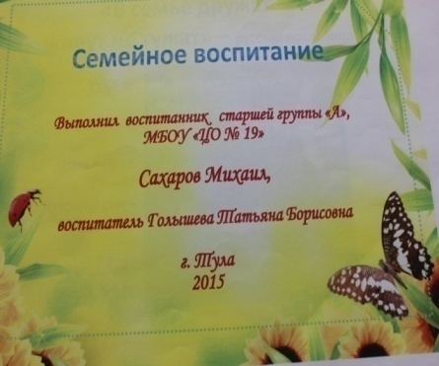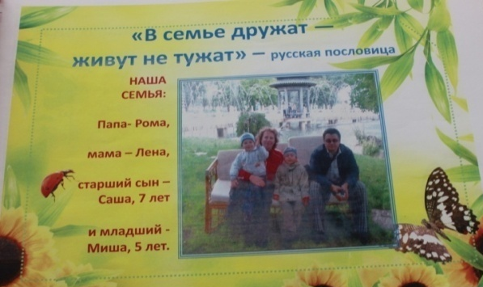
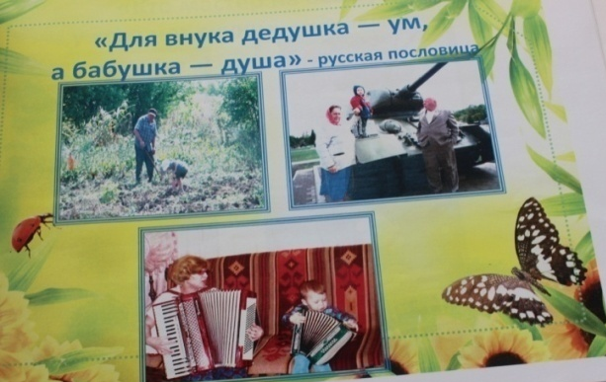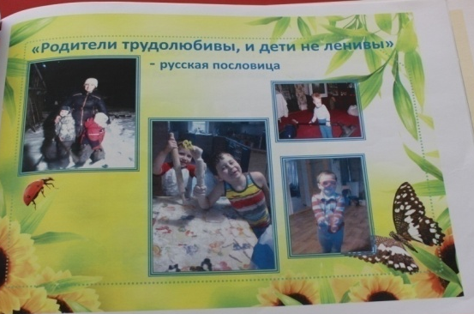
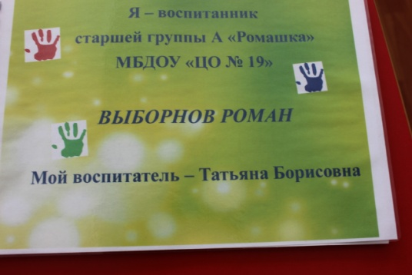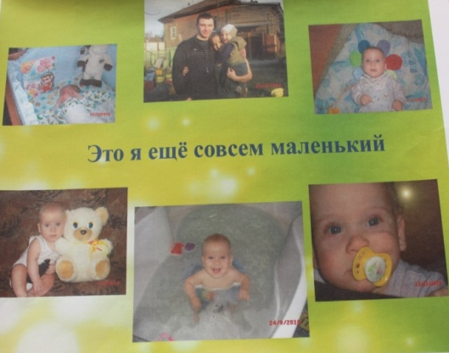
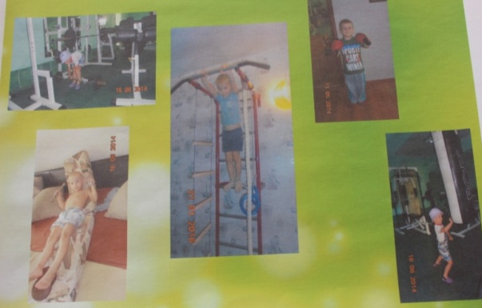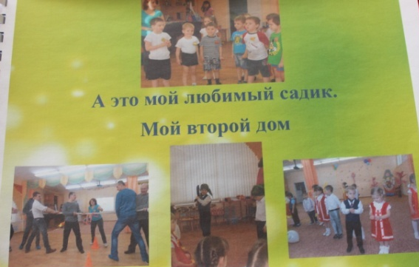
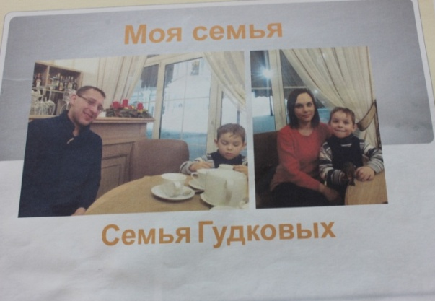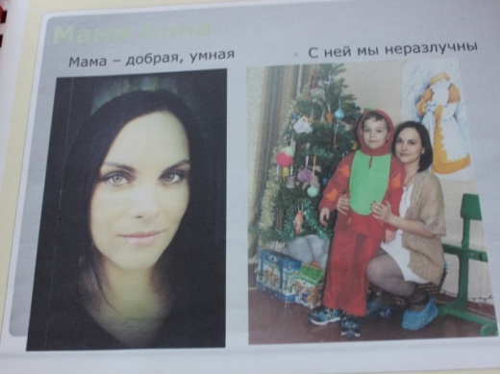

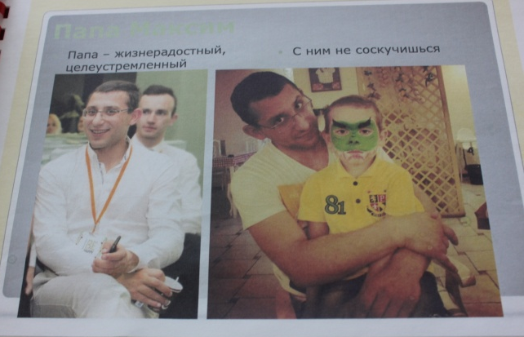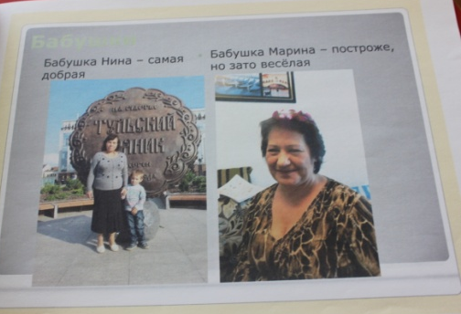
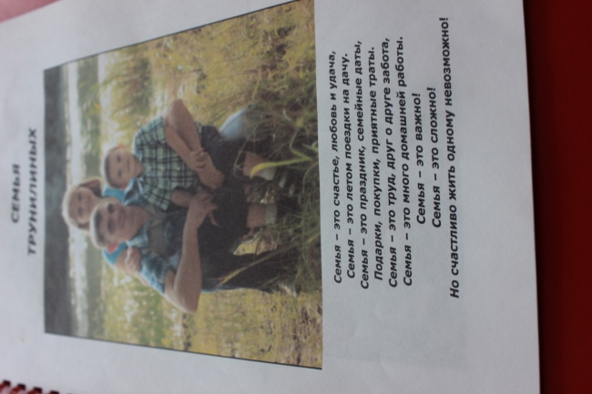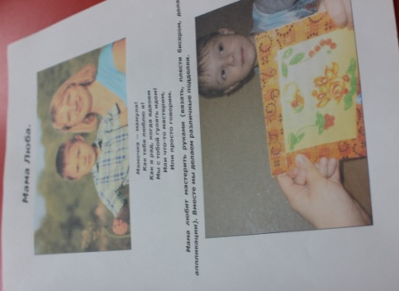
Еще одной из форм работы с родителями в рамках детского сада является наглядно – информационное направление, которая включает в себя родительские уголки:
- папки - передвижки
- семейные и групповые альбомы
- библиотека
- фотовыставки
-семейный вернисаж
-ящик «Вопросы и ответы»
-памятки
-буклеты
- консультации разных специалистов детского сада
-оформление стендов к праздникам.
«Похвала полезна хотя бы потому, что укрепляет нас в доброжелательных измерениях»,
- писал Ф. Ларошфуко.
Я думаю, что это актуально всегда и везде. Не забывайте хвалить своих родителей. Я всегда делаю это при любом удобном случае, и родители платят мне тем же.
В результате проделанной работы, использовании различных форм и методов общения с родителями, повысилась психолого-педагогическая грамотность родителей; повысилась культура межличностного взаимодействия детей в группе.
Даже спустя время после окончания детского сада, связь семьи с детским садиком не теряется, а продолжает существовать.
Опыт работы позволяет сделать следующие выводы: в тесном сотрудничестве с родителями с использованием нетрадиционных форм работы позволило мне решить те задачи, которые я перед собой ставила. Работа продолжается.

